Przetarg pisemny nieograniczony ofertowy nr SP_09/11

Zakład Wodociągów i Kanalizacji sp. z o.o. ogłasza przetarg ofertowy pisemny nieograniczony na sprzedaż używanej Trawersy przestawnej do wózka widłowego TW–1,6 (udźwig: 1600 kg). Trawersa przeznaczona jest do współpracy z wózkiem widłowym. Przestawny wysięgnik powoduje, że jest ona bardzo przydatna we wszelkich pracach przeładunkowych.

DANE TECHNICZNE:
TYP | DOR  kG | L  mm | A  mm | B  mm | WAGA  kg
TW - 1,6 | 1600 | 2600 | 320 | 380 | 191

Stan techniczny i wizualny bardzo dobry. Trawersa była używana tylko raz. Trawersa posiada drobne zarysowania i obtarcia lakieru.
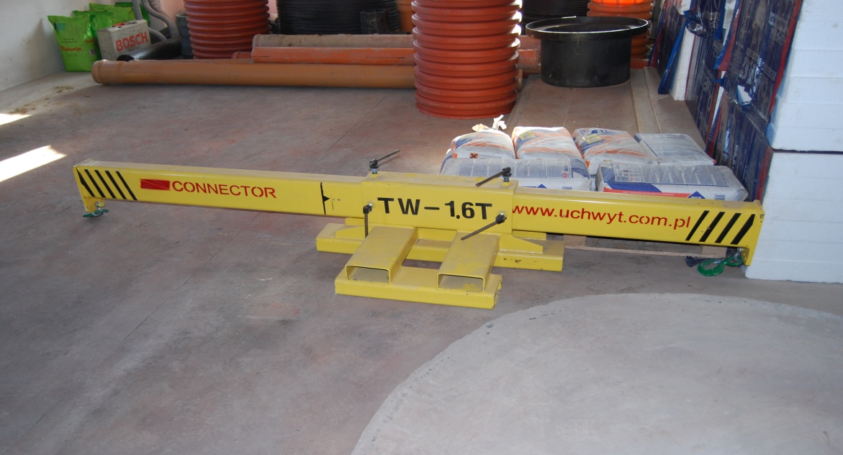
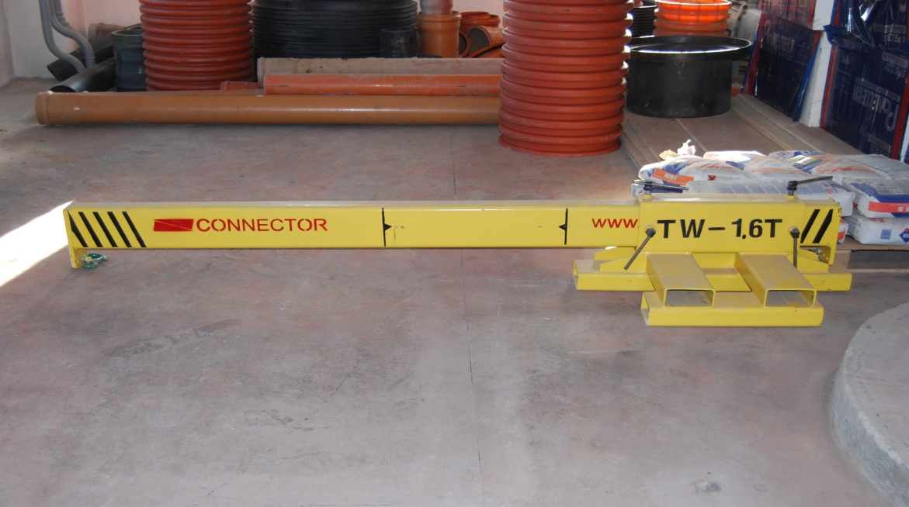
1. Nazwa i siedziba:
Zakład Wodociągów i Kanalizacji Sp. z o.o.
47-400 Racibórz, ul. 1-go Maja 8

2. Forma i miejsce składania ofert:

Ofertę należy złożyć w zamkniętej kopercie. Koperta powinna być zaadresowana na adres Sprzedającego z oznakowaniem „Oferta kupna używanej trawersy przestawnej do wózka widłowego - Nie otwierać przed dniem 10.06.2011. do godziny 8:15” Każda koperta powinna być opatrzona nazwą i dokładnym adresem oferenta. Ofertę należy przygotować na odpowiednim formularzu do odbioru w Biurze Obsługi Klienta (BOK) ZWiK Sp. z o.o - parter lub dostępna na stronie www.zwikraciborz.pl.
Ofertę wraz z kserokopią dowodu osobistego (a w przypadku, gdy Ofertę składa Firma – KRS) należy złożyć z sekretariacie ZWiK Sp. z o.o.(budynek główny – pierwsze piętro)

3. Termin składania ofert:

Ofertę należy złożyć do dnia 10.06.2011 r. do godziny 8:00

4. Otwarcie kopert:

Otwarcie kopert odbędzie się w dniu 10.06.2011 r. o godzinie 8:15 w Sali Narad przy Sekretariacie. Obecność oferentów składających oferty nie jest obowiązkowa.

5. Oględziny pojazdu:

Zaleca się, aby przed złożeniem oferty zapoznać się ze stanem wizualnym trawersy. Oględzin można dokonać w dniach roboczych (od poniedziałku do piątku) w godzinach 7:00 – 13:00 w Zakładzie Wodociągów i Kanalizacji Sp. z o.o., ul. 1-go Maja 8, 47-400 Racibórz. Termin oględzin należy uzgodnić z działem zaopatrzenia i administracji – kontakt 032 415 24 17.

6. Sprzedawany środek trwały:

Lp. | Nazwa | Cena wywoławcza netto | vat | Cena wywoławcza brutto
1. | Używana Trawersa przestawna do wózka widłowego TW–1,6 | 2.500,00 zł. | 575,00 zł. | 3075,00 zł.

7. Wybór ofert i podpisanie umowy

- ZWiK Sp. z o.o. wybierze ofertę tego Oferenta, którego cena będzie równa lub wyższa od ceny wywoławczej. Wynik przetargu uznaje się za ważny po akceptacji Zarządu.
- Umowa sprzedaży/kupna zostanie podpisana z Oferentem, który zaoferuje najkorzystniejszą cenę. Jeżeli Oferenci zaproponują taką sama cenę, wówczas ZWiK Sp. z o.o. ma prawo wybrać ofertę, która wpłynęła wcześniej do sekretariatu lub kontynuować w formie licytacji między tymi Oferentami. O terminie i warunkach licytacji Sprzedający powiadomi Oferentów pisemnie lub telefonicznie.
- Oferent odbierze przedmiot zamówienia po podpisaniu umowy kupna/sprzedaży oraz dokonaniu wpłaty na konto Sprzedającego lub w kasie Spółki ceny oferty. Konto do wpłaty:
Bank BGŻ Oddział w Raciborzu 59 2030 0045 1110 0000 0175 8720.

Racibórz, dn. 24.05.2011

